스마트 주거 복지 서비스 설계서

(요구기능: 비상 조명 감지 - 비상 사이렌 감지 - 응급 알림 - 입주민 관리)

(요구기능 ID: APART_001 ~ APART_004)

(참조 파일명: 요구분석정의서_ASAP.docx)
문서번호 :
Version 0.1

개정 이력

제.개정내역
버전 | 승인일자 | 개요 | 작성자
0.1 | 2025.05.28 | 스마트 주거 복지 서비스 기능 설계서 작성 | 박재형, 정구연, 이선호
0.2 | 2025.06.07 | 1차 수정 | 이선호

배포이력
버전 | 배포일자 | 배포처

검토이력
버전 | 검토일자 | 검토방법 | 검토자

목 차

1. 요구기능 설명 4
1.1. 주요 상세기능 설명 4
1.2. 요구기능 동작 절차 4
1.3. 동작 규칙 5
1.4. 가정(Assumptions) 5
2. [화면없는 상세기능]기술설계 #1 7
2.1. 기능 설계[개발언어 또는 개발현황에 따라 옵션 1, 2, 3 중 선택] 7
2.2. 요소 설계 => 기능설계서를 구현이 가능한 수준으로 상세화 8
2.2.1. Process[DFD의 프로세스 설명], 옵션 1이 아닌 경우 생략 8
2.2.2. Data[프로세스 간 송수신 데이터 설명] , 옵션 1이 아닌 경우 생략 8
2.2.3. 저장소[접근하거나 사용하는 저장소 설명] , 옵션 1이 아닌 경우 생략 8
2.2.4. Class[객체지향인 경우] , 옵션 2가 아닌 경우 생략 9
2.2.5. 저장소[접근하거나 사용하는 파일 또는 DB 등] , 옵션 2가 아닌 경우 생략 9
2.2.6. Data[필요 데이터 설명, 필요시 표 수정] , 옵션 3이 아닌 경우 생략 10
2.2.7. 저장소[접근하거나 사용하는 저장소 설명] , 옵션 3이 아닌 경우 생략 10
3. [상세기능에 UI 있는 경우]기술설계 #2 11
3.1. UI 설계[구현 수준의 입출력 화면 또는 포맷 설계] 11
3.1.1. 입력 UI 11
3.1.2. 출력 결과 11
4. 주요상세기능#... 13
5. 기타사항 14

- 요구기능 설명
본 시스템은 아파트 실내 화재 발생 시 입주민의 생명과 안전을 신속하게 보호하고, 관리자가 실시간으로 대응할 수 있도록 비상 조명 감지, 비상 사이렌 감지, 응급 알림 전송 기능을 제공하고, 관리원의 효율적인 아파트 관리를 위해 입주민 관리 기능을 지원한다.

1. 비상 조명 감지 기능
본 기능은 화재 또는 정전 발생 시 자동 점등되는 비상 조명을 감지하기 위한 시스템으로, 조도 센서를 라즈베리파이에 연결하여 일정 시간 간격으로 조도를 측정한다. 기준 조도값을 초과하는 급격한 밝기 변화가 일정 시간 이상 지속될 경우, 비상등 점등으로 판단한다. 조도 임계치는 비상 조명 환경에서 수집된 학습 데이터를 기반으로 설정되며, 실내 조명이나 손전등 등 외부 요인에 의한 간섭을 최소화하기 위해 평균 조도 차이 및 지속시간 기준을 함께 적용한다.

2. 비상 사이렌 감지 기능
사이렌 감지는 마이크와 라즈베리파이를 이용한 음향 기반 감지 시스템을 통해 이루어진다. 사이렌 소리는 MFCC(Mel-Frequency Cepstral Coefficients)를 사용해 음향 특징 벡터로 변환되며, 이 벡터는 DTW(Dynamic Time Warping) 또는 CRNN(Convolutional Recurrent Neural Network) 방식으로 분석되어 기존 사이렌 소리와의 유사도를 계산한다. 유사도가 설정된 임계값 이상일 경우 실제 사이렌으로 판단되며, 이 감지 결과는 비상 알림 기능으로 연계된다.

3. 응급 알림 전송 기능
비상 조명 또는 사이렌이 감지되면, 라즈베리파이에서 즉시 Amazon SQS로 알림 메시지를 전송하고, Amazon SNS를 통해 등록된 관리자의 휴대전화로 SMS 알림이 실시간 발송된다. 이 기능은 중앙 서버 없이도 엣지 디바이스에서 판단과 메시지 전송이 가능하며, 네트워크가 단절되지 않는 이상 즉각적인 반응이 가능하다. 메시지는 관리자 외에도 설정된 입주 세대 전체에 동시에 발송할 수 있다.

4. 입주민 관리 기능
입주민 관리는 별도의 웹 기반 관리자 페이지를 통해 구현된다. 관리자는 각 세대의 가구 구성원 정보를 등록하거나 수정할 수 있으며, 입주민이 민원을 등록하면 해당 내용을 실시간으로 확인하고 응답할 수 있다. 또한 공지사항 작성 기능을 통해 전체 입주민에게 전달해야 할 정보를 일괄 공지할 수 있으며, 입주민은 이를 열람만 가능하도록 설정되어 있다. 관리 페이지는 입주민 관리 시스템 링크를 통해 운영된다.

주요 상세기능 설명
- [비상 조명 감지 기능]주요상세기능 #1
  - ID : APART_001
  - 정의: 주요상세기능 #1은 비상 상황 발생 시 비상 조명의 점등 여부를 감지하는 기능으로, 조도 센서를 통해 조명의 상태를 판단한다
  - .상세 설명: 조도 센서를 라즈베리파이에 연결하여 24시간 실시간으로 실내 조도를 수집한다. 비상등 주변과 일반 위치에 센서를 각각 설치하고, 두 위치 간의 조도 차이 평균이 사전 설정된 임계값을 초과하면 비상등이 점등된 것으로 판단한다. 감지된 이벤트는 로컬 단말 또는 중앙서버에 즉시 전송되며, 이후 응급 알림 기능으로 연계된다.

- [비상 사이렌 감지 기능]주요상세기능 #2
  - ID : APART _002
  - 정의: 주요상세기능 #2는 사이렌 음향 신호를 분석하여 화재 또는 비상 상황을 판단하는 기능이다.
  - 상세 설명: 마이크로 수집된 음향 데이터를 MFCC 방식으로 특징 벡터로 변환한 후, DTW 또는 CRNN 모델을 이용해 사이렌 패턴과의 유사도를 분석한다. 일정 임계값 이상의 유사도가 나타날 경우, 이를 비상 사이렌으로 간주하고 알림 전송을 트리거한다.

- [응급 알림 전송 기능]주요상세기능 #3
  - ID : APART _003
  - 정의: 주요상세기능 #3은 감지된 화재/비상 상황을 관리자와 입주민에게 실시간으로 전달하는 기능이다.
  - 상세 설명: 감지 이벤트가 발생하면 라즈베리파이는 Amazon SQS로 알림 메시지를 전송하고, Amazon SNS를 통해 관리자 또는 관련 기관에 SMS로 알림을 제공한다. 여러 세대에 동시에 경보를 전송할 수 있도록 구성되어 있으며, 메시지는 가구 단위로 구분되어 발송된다.

- [응급 알림 전송 기능]주요상세기능 #4
  - ID : APART _004
  - 정의: 주요상세기능 #4는 세대 및 입주민 정보를 관리하고, 민원이나 공지사항 등을 기록하는 웹 기반 기능이다.
  - 상세 설명: 관리자는 세대별 거주자 정보를 등록/수정할 수 있으며, 공지사항 게시 및 민원 응답이 가능하다. 입주민은 민원을 등록하고, 공지사항을 열람할 수 있다. 해당 기능은 커뮤니티 기능으로 확장될 수 있으며, 입주민-관리자 간의 상호작용을 용이하게 한다.

요구기능 동작 절차
비상 조명 감지 및 사이렌 인식, 응급 알림, 입주민 관리를 포함하는 통합 시스템은 다음과 같은 절차로 동작한다.

1.비상 상황에 따른 조도 및 소리 데이터 수집
2. 수집된 데이터를 분석하여 조명 점등 및 사이렌 여부 판단
3. 판단된 결과를 바탕으로 Amazon SQS를 통해 응급 알림 전송
4. 알림과 동시에 관리자 웹 페이지로 상황 기록 및 입주민 관련 정보와 연계
단계별로 상세 내용은 다음과 같다.

단계 1: 조도 및 음향 기반 데이터 수집. 해당 단계에서는 라즈베리파이에 연결된 조도 센서(BH1750)와 디지털 마이크로폰을 이용하여 비상 조명 점등과 사이렌 작동 여부에 대한 데이터를 실시간으로 수집한다. 조도 센서는 1초 간격으로 측정된 lux 값을 기준으로 주변 밝기 변화를 모니터링하며, 마이크는 MFCC 전처리 과정을 통해 특징 벡터를 추출할 수 있도록 오디오 데이터를 수집한다. 이 데이터는 edge device 내부에서 전처리되어 판단 단계로 전달된다.

단계 2: 비상 판단 로직 실행. 수집된 조도 데이터는 센서 두 지점 간의 밝기 차이를 비교하여 일정 임계값 이상일 경우 비상등 점등으로 간주한다. 동시에 수집된 오디오 데이터는 MFCC(Mel Frequency Cepstral Coefficients)를 적용한 후, 사전 학습된 CRNN 모델을 통해 사이렌 소리인지 여부를 판단한다. 판단은 설정된 유사도 임계치 이상일 경우 사이렌으로 인식되며, 두 조건이 모두 충족될 경우 실제 화재와 같은 비상 상황으로 분류된다.

단계 3: Amazon SQS 및 SNS를 통한 응급 알림 전송. 비상 상황으로 판별된 경우, 해당 결과는 Amazon Web Services의 메시지 큐 서비스인 Amazon SQS(Simple Queue Service)로 전송된다. 이 큐에 등록된 이벤트는 트리거를 통해 Amazon SNS(Simple Notification Service)와 연결되며, 사전에 등록된 관리자 및 보호자의 연락처로 SMS 알림이 자동 전송된다. 이 과정은 수초 내에 이루어지며, 사람의 개입 없이도 자동으로 응급 상황에 대한 정보 전달이 가능하다.

단계 4: 관리자 시스템 연계 및 입주민 관리 정보 통합. 알림이 전송되는 동시에, 관리자용 웹 시스템에는 해당 비상 이벤트가 자동으로 기록된다. 기록에는 센서 위치, 감지 시간, 감지 수치(조도, 음성 유사도), 판별 결과 등이 포함되며, 함께 등록된 입주민 세대 정보와 연계되어 특정 세대에서 발생한 사건으로 분류된다. 관리자 시스템은 이후 경보 재전송, 현장 확인 요청, 입주민 대상 후속 알림 등 필요한 후속 조치를 수행할 수 있는 인터페이스를 제공하며, 상황 발생 이력을 지속적으로 누적 기록하여 향후 분석 자료로도 활용된다.

동작 규칙
비상 감지 및 알림 시스템은 각 단계에서 다음과 같은 동작 규칙에 따라 작동한다.
단계 1: 데이터 수집
1) 동작 규칙 1: 센서 데이터 수집 주기 및 판단 방식
- 조도 센서와 마이크는 1초 또는 1분 단위로 데이터를 수집하도록 설정된다.
- 조도 센서는 비상 조명 인식 정확도를 높이기 위해 빠른 주기의 수집이 요구되며, 음향 데이터는 일정 길이(예: 3초 ~ 5초)의 윈도우로 MFCC 특징 벡터를 추출한다.
- 수집된 데이터는 실시간으로 임계값 또는 기준 음향 패턴과 비교되어 이상 여부를 판단하는데 사용된다.
2) 동작 규칙 2: 조도 센서 위치 및 외부 광원 보정
- 조도 센서는 두 지점(비상등 근처와 일반 생활 공간)에 설치되어야 하며, 두 센서 간의 lux 차이가 일정 수치 이상일 경우 비상등 점등으로 간주한다.
- 외부 자연광이나 주변 조명의 영향을 최소화하기 위해 시간대별 기준값(예: 주간 / 야간) 보정 기능이 포함되어야 하며, 관리자 페이지에서 해당 기준값을 조정할 수 있어야 한다.

단계 2: 이상 판단
1) 동작 규칙 1: 사이렌 감지 알고리즘 기준
- 사이렌 감지는 MFCC 기반의 특징 추출 후, 사전에 정의된 사이렌 음성 패턴과 유사도 비교를 통해 판단된다.
- 유사도는 cosine similarity 또는 DTW(Dynamic Time Warping) 알고리즘을 통해 계산되며, 설정된 임계 유사도(예: 0.8 이상)를 초과할 경우에만 실제 사이렌으로 판단한다.
- 잘못된 감지를 줄이기 위해 음성 입력은 최소 3초 이상 확보된 경우에만 판단 알고리즘을 실행하며, 배경 소음 제거 필터가 전처리 단계에 포함된다.

단계 3: 응급 알림 전송
1) 동작 규칙 1: Amazon SQS 및 SNS 연동 조건
- 비상 상황 발생 시 알림 전송은 Amazon SQS 메시지 큐에 JSON 형태로 이벤트 데이터를 전송하고, 해당 이벤트는 Amazon SNS와 연결되어 SMS로 전송된다.
- 알림 전송이 작동하기 위해서는 Amazon SQS/SNS의 액세스 키와 시크릿 키가 시스템에 등록되어 있어야 하며, 인증 실패 시 이벤트는 로컬 로그에만 저장된다.
- SMS 수신 대상자는 관리자 시스템에 사전 등록되어 있어야 하며, 미등록된 번호에는 발송되지 않는다.

단계 4: 관리자 시스템 기록 및 후속 처리
1) 동작 규칙 1: 입주민 정보 접근 권한 제어
- 관리자 시스템은 인증된 관리자 계정을 통해 로그인한 경우에만 접근 가능하다.
- 입주민 정보는 각 세대별로 매핑되어 있으며, 알림 전송 내역 및 센서 이벤트 기록이 실시간으로 갱신된다.
- 입주민 정보의 수정이나 삭제는 관리자 권한 수준에 따라 제어되며, 일반 관리자 계정은 조회와 로그 확인까지만 가능하고, 상위 권한만이 수정 및 삭제 기능을 수행할 수 있다.
- 개인정보 보호를 위해 입주민 로그는 주기적으로 백업되며, 로그 열람 시 암호화된 접근 기록이 남도록 설정된다.

가정(Assumptions)
- 라즈베리파이 및 센서(조도, 마이크)가 정상 동작하며, 인터넷 연결 상태가 유지되어야 한다
- Amazon SQS 및 SNS 서비스가 정상적으로 설정 및 인증되어 있어야 한다
- 감지 기준으로 사용되는 임계값은 현장 환경에 따라 보정되며, 초기에 테스트를 통해 교정된다
- 입주민 데이터는 사전 등록되어 있어야 하며, 세대별 SMS 수신 번호는 최신 상태로 유지되어야 한다
- 관리자 페이지는 보안 프로토콜(HTTPS) 기반으로 운영되며, 인증된 관리자만 접근 가능해야 한다
- 시스템은 정전 시 배터리 백업 또는 UPS 기반으로 작동 지속이 가능해야 한다
- 응급 알림은 장애 대비를 위해 2차 전송 채널(e.g., 이메일 또는 앱 푸시)을 설정할 수 있다
- 기술설계 #1

기술 설계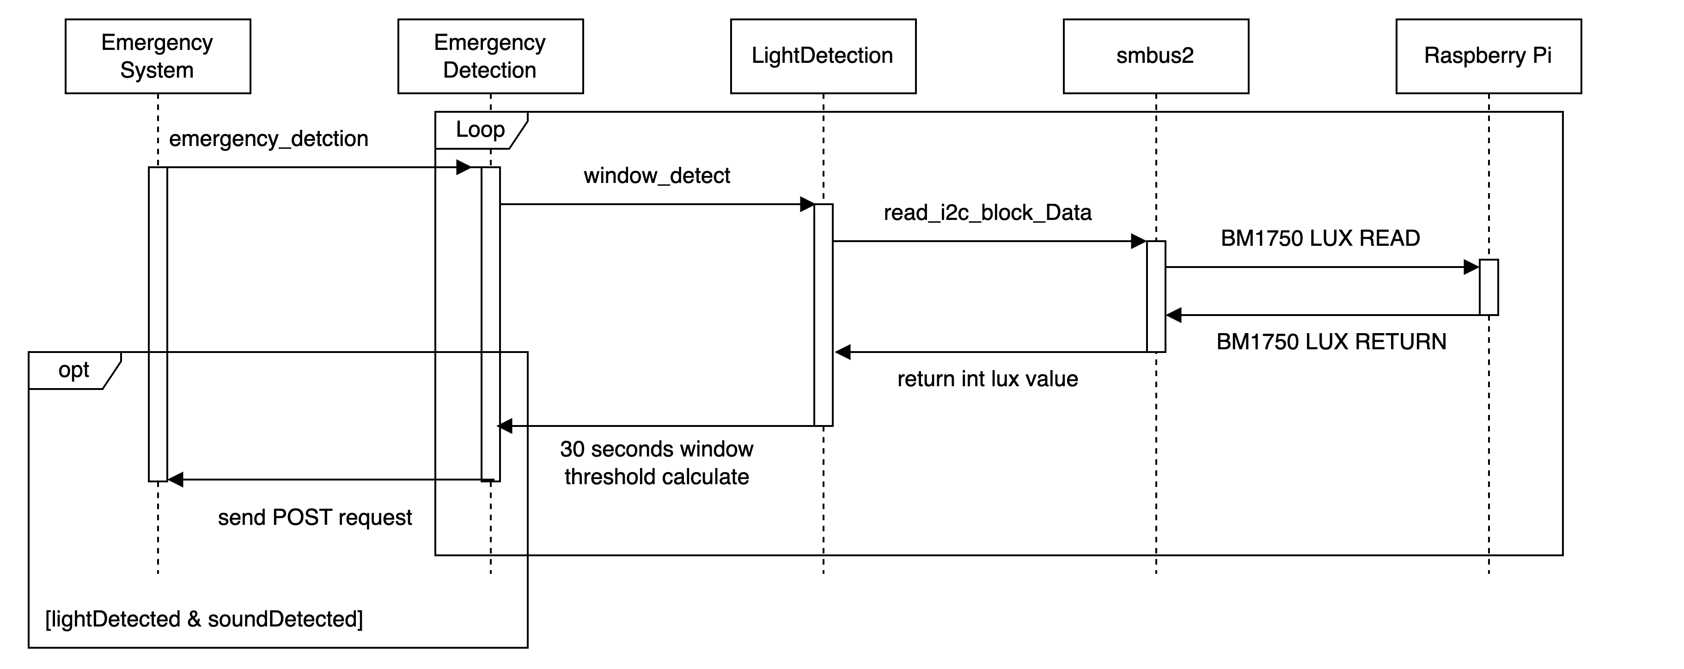
전반적인 비상 상황의 감지 로직은 시스템의 핵심 제어 모듈인 EmergencyDetection 클래스에서 수행된다. 이 모듈은 상위 제어 계층인 EmergencySystem에 의해 루프 기반으로 지속적으로 호출되며, 조도 및 음향 데이터를 병렬적으로 모니터링하여 비상 조건을 판별한다. 만약 두 감지 조건(조도 및 음향) 중 하나라도 비정상적인 상황으로 판단되면 루프는 즉시 중단되고, REST API 호출을 통해 중앙 서버의 비상 알림 엔드포인트로 HTTP POST 요청이 전송된다. 해당 요청은 실시간으로 처리되어 아파트 관리 주체에게 문자 메시지(SMS) 형태의 경보를 전달하게 된다. 비상 상황은 크게 두 가지 유형으로 분류된다. 첫째는 비상 조명이 자동 점등된 경우, 둘째는 사이렌이 울리는 경우이다.
본 시퀀스 다이어그램은 그 중 비상 조명이 점등되는 상황을 감지하는 흐름에 초점을 맞추고 있으며, 전체 시스템은 다음 다섯 개의 컴포넌트로 구성된다: EmergencySystem, EmergencyDetection, LightDetection, smbus2, Raspberry Pi. 비상 조명 감지 로직은 EmergencySystem이 emergency_detection() 메서드를 호출하는 것으로 시작된다. 해당 메서드는 내부적으로 조도 분석을 수행하는 window_detect() 함수를 호출하며, 이 함수는 30초 간격의 슬라이딩 윈도우 기반 조도 평균값을 계산하여 조명의 급격한 변화 여부를 평가한다. 이 방식은 단기적 조도 급변 상황에 민감하게 반응하면서도, 일출/일몰이나 날씨 변화 등과 같은 자연 조도 변화에는 강인한 특성을 가진다. window_detect() 함수 내부에서는 smbus2 모듈을 통해 read_i2c_block_data() 함수가 호출되며, 이는 Raspberry Pi에 연결된 BH1750 조도 센서로부터 실시간 lux 값을 수신한다. 수신된 조도값은 정수형(lux 단위)으로 변환되며, 이전 30초간의 조도 평균과 비교하여, 현재 조도가 통계적 임계치를 초과하는 경우 비상 조명이 점등된 것으로 간주된다. 이러한 조건이 충족되면 EmergencyDetection은 requests.post()를 통해 중앙 서버의 비상 알림 API로 POST 요청을 수행한다. 요청 본문에는 조도값, 감지 시각, 위치 정보 등의 필드가 포함되며, 서버는 이를 수신한 즉시 사전에 등록된 관리자 또는 보호자 연락처로 경보 메시지를 송신한다.
아키텍처는 엣지 컴퓨팅(Edge Computing) 기반으로 설계되어, 외부 서버의 개입 없이도 현장에서 즉각적인 감지 및 판단이 가능하다는 특징을 갖는다. 또한 비상 조명 인식에 있어 평균 기반의 누적 분석 방식과 센서 간 차등 비교 기법을 병행함으로써, 오탐(false-positive)을 최소화하고 신뢰도 높은 비상 판단이 가능하도록 설계되어 있다.

요소 설계
- Class1
  - 이름: EmergencyDetection
  - 속성
    - emergency_flag:bool - 비상 상황 여부 상태
  - 메소드:
    - emergency_detetction() - 비상 조명 및 사이렌 인식 결과를 바탕으로 POST 전송
- class 2
  - 이름: LightDetection
  - 속성:
    - window_size - 윈도우 크기(초)
    - threshold_lux_diff - 비상 조명 여부 임계치
  - 메소드
    - window_detect() - 일정 시간 간격의 조도 변화 평균 계산 및 임계치 비교 수행
    - read_light() - 조도 센서와 라즈베리파이로부터 조도 입력
- 기술설계 #2

기술 설계

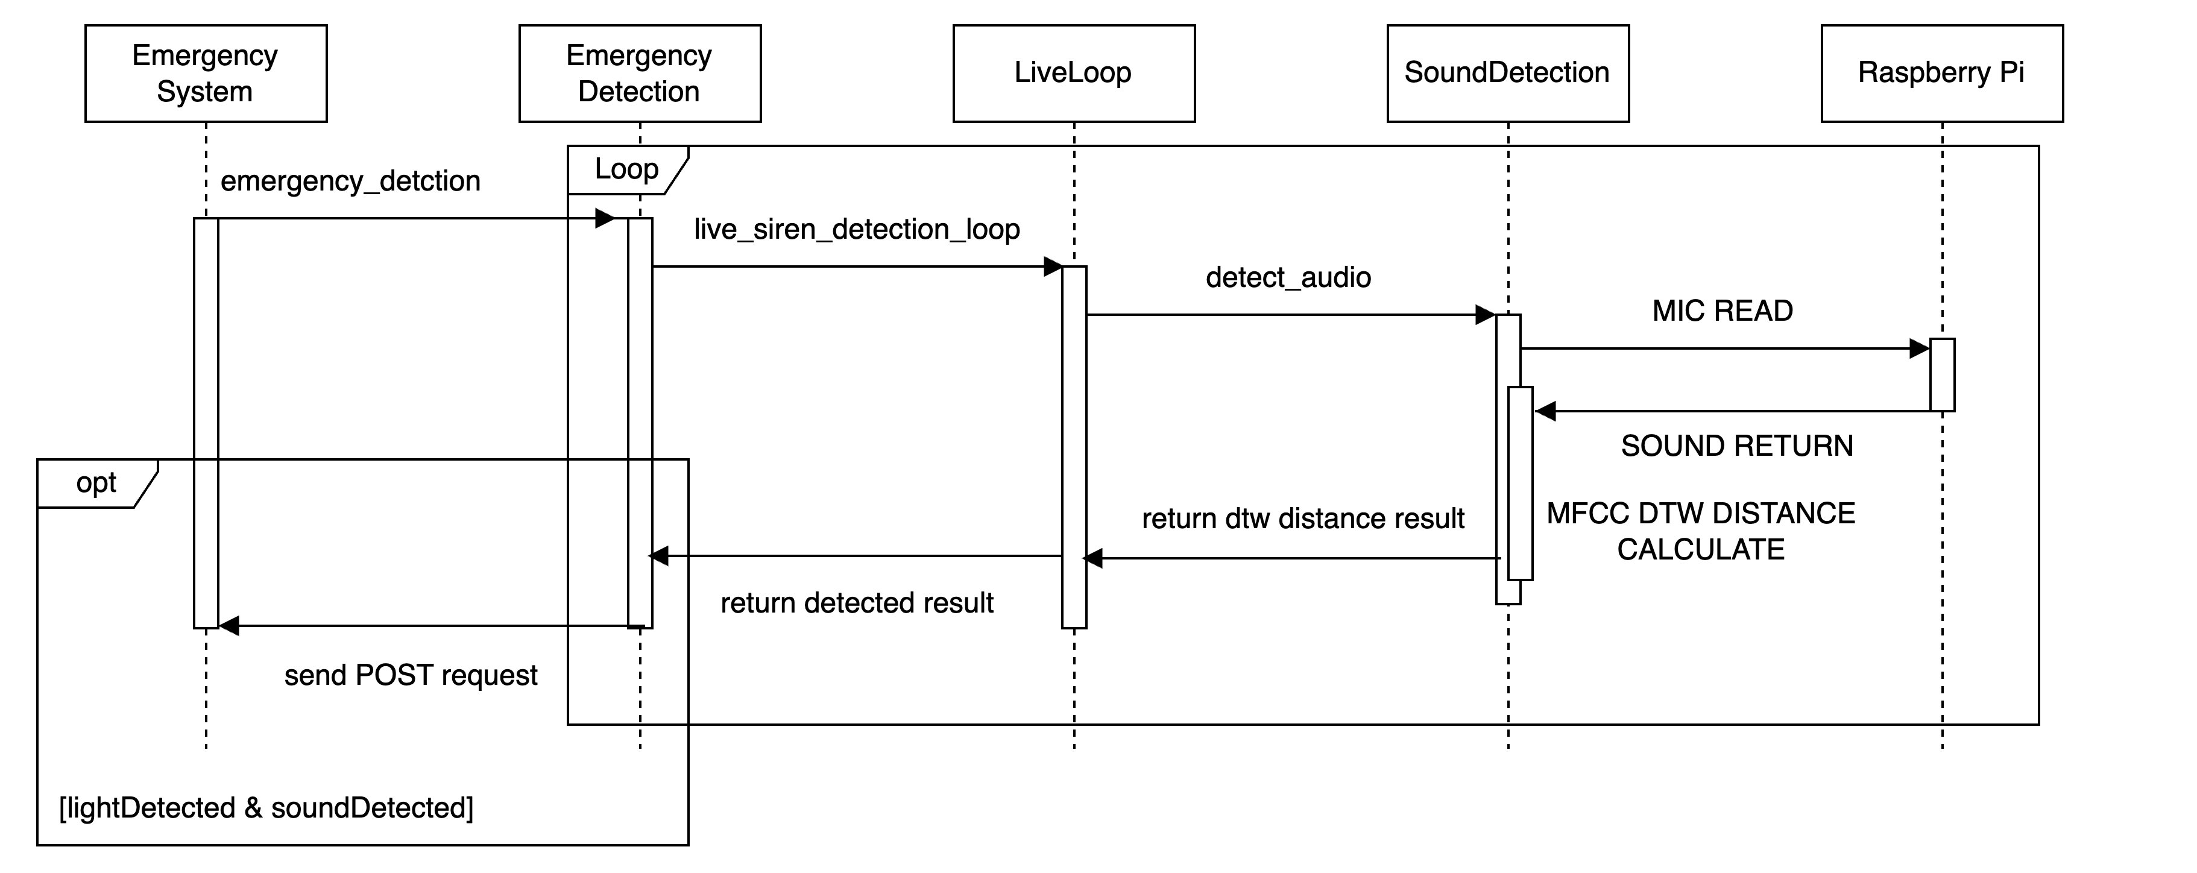
전반적인 비상 상황의 감지는 Emergency Detection 모듈 내에서 이루어진다. Emergency System은 이 Emergency Detection을 반복적으로 호출하는 루프 구조로 구성되어 있으며, 이 루프는 주기적으로 센서 데이터를 감지하여 비상 상황이 발생했는지를 판단한다. 만약 비상 조명과 사이렌이 동시에 감지된다면 루프는 즉시 POST 요청을 통해 중앙 서버의 비상 상황 엔드포인트를 호출하며, 이를 통해 문자 메시지가 아파트 관리원에게 실시간으로 전송된다.
이번 시퀀스 다이어그램은 그중에서도 사이렌이 울리는 상황을 감지하는 흐름을 나타낸 것이다. 참여 객체는 Emergency System, Emergency Detection, LiveLoop, SoundDetection, 그리고 Raspberry Pi로 구성된다. Emergency Detection은 live_siren_detection_loop()라는 제너레이터 함수를 호출하며, 이 함수는 내부적으로 LiveLoop 클래스를 통해 반복적인 오디오 감지를 수행한다. LiveLoop는 SoundDetection 모듈의 detect_audio() 함수를 호출하고, 해당 함수는 라즈베리파이에 연결된 마이크를 통해 현재 소리를 수집한다. 이 소리는 일반적인 파형(audio waveform)으로 들어오며, 이후 MFCC(Mel Frequency Cepstral Coefficients) 기법을 활용해 사람의 청각 특성을 반영한 특징 벡터로 변환된다. 이렇게 변환된 벡터는 기준 사이렌 음원 벡터와 DTW(Dynamic Time Warping) 알고리즘을 통해 비교된다. 이 비교는 두 벡터 시퀀스 간의 시간 왜곡을 보정하면서 유사도를 측정하며, DTW 거리 값이 사전에 설정된 임계값 이하일 경우 이를 실제 사이렌으로 판단하게 된다. 그 결과 live_siren_detection_loop()는 True 값을 반환하고, Emergency Detection 모듈은 비상 조명 감지 결과(lightDetected)와 함께 조건문을 통해 최종적으로 비상 상황을 판별한다. 이때 두 조건이 모두 참이라면 Emergency System은 중앙 서버로 HTTP POST 요청을 전송하고, 서버는 즉시 비상 알림 문자 메시지를 지정된 수신자에게 전송한다. 이 구조는 일반적인 잡음이나 배경 소리와 같은 환경적 요인에도 강인하며, 사이렌의 주기적 패턴을 정확히 인식하는 데 최적화되어 있다. 특히 CNN+RNN 기반의 CRNN 모델로 확장 가능한 구조이기 때문에 향후 더 다양한 경보 패턴도 유연하게 수용할 수 있다.

요소 설계
- Class1
  - 이름: EmergencyDetection
  - 속성
    - emergency_flag:bool - 비상 상황 여부 상태
  - 메소드:
    - emergency_detetction() - 비상 조명 및 사이렌 인식 결과를 바탕으로 POST 전송
- class 2
  - 이름: LiveLoop
  - 속성:
    - RATE - 음성 변화 비율
    - RECORD_SECOND - 음성 녹음 시간
    - OUTPUT_FILENAME - 녹음 파일 이름
    - audio - 입력 오디오 장치
  - 메소드
    - find_input_device() - 라즈베리파이에 연결된 장치 중 마이크에 해당하는 입력 장치 설정
    - record_audio() - 마이크 입력 장치로부터 음성 녹음
    - live_siren_detetction_loop() - 루프를 반복하며 마이크 입력 장치에서 녹음한 오디오를 기존 사이렌 음성과 유사도 측정 후 반환
- class 3
  - 이름: SoundDetection
  - 속성:
    - MFCC_PARAMS - MFCC 파라미터 설정값
    - THRESHOLD_DISTANCE - 사이렌 인식용 DTW 거리 임계값
  - 메소드:
    - live_siren_detection_loop() - 실시간 오디오 스트림 기반 사이렌 탐지
    - detect_audio() - 마이크 입력 음성을 MFCC 벡터로 변환 후 DTW 기반 비교
- 기술설계 #3

기술 설계

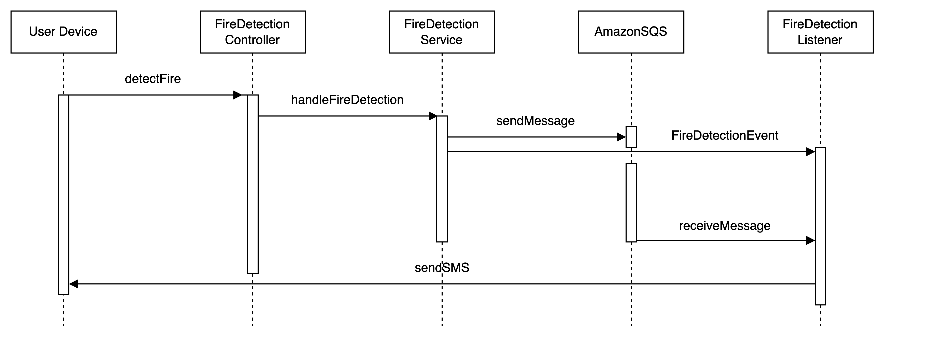
비상 상황의 감지가 라즈베리파이 내부의 파이썬에서 정상적으로 이루어지면, 라즈베리파이에서 자바와 스프링 부트로 작동하는 중앙서버로 POST 요청이 전송된다. 해당 요청은 FireDetectionController의 엔드포인트에 매핑되게 되는데, 이에 따라 handlFireDetecion이 호출된다. handFireDetection은 AmanzonSQS의 메시지 큐에 필요한 비상 상황 알림 메시지를 발행하게 된다. 또한 동시에 FireDetectionEvent를 발행하게 되면서 이벤트 리스너가 동작하도록 한다. 해당 과정에서 2가지의 로직이 이루어진다. 비상 상황의 감지가 라즈베리파이 내부의 파이썬에서 정상적으로 이루어지면, 라즈베리파이에서 자바와 스프링 부트로 작동하는 중앙서버로 POST 요청이 전송된다. 이 과정에서 라즈베리파이는 다양한 센서들로부터 수집된 온도, 연기 농도, 화염 감지 데이터를 종합적으로 분석하여 화재 상황을 정확히 판단한다. 파이썬 프로그램은 멀티스레딩을 활용하여 실시간으로 센서 데이터를 모니터링하며, 머신러닝 기반의 패턴 인식을 통해 false positive를 최소화하고 정확도를 높인다.
POST 요청에는 화재 감지 시각, 센서 데이터, 디바이스 위치 정보, 화재 심각도 등의 상세한 정보가 JSON 형태로 포함되어 있으며, 통신 과정에서는 SSL/TLS 암호화를 통해 데이터의 보안성을 보장한다. 중앙 서버는 고성능과 확장성을 위해 비동기 처리 방식을 채택하고 있으며, 다수의 라즈베리파이 디바이스로부터 동시에 들어오는 요청을 효율적으로 처리할 수 있도록 스레드 풀과 커넥션 풀을 적절히 설정하여 운영된다.
해당 요청은 FireDetectionController의 엔드포인트에 매핑되게 되는데, 이에 따라 handleFireDetection이 호출된다. FireDetectionController는 RESTful API 설계 원칙을 따라 구현되어 있으며, 요청 데이터의 유효성 검증, 인증 및 권한 부여, 로깅, 예외 처리 등의 공통 기능들을 수행한다. handleFireDetection 메서드는 받은 데이터를 검증하고 파싱하여 내부 데이터 모델로 변환하며, 중복 요청을 방지하기 위해 요청 ID를 기반으로 한 중복 검사를 수행한다.
handleFireDetection은 AmazonSQS의 메시지 큐에 필요한 비상 상황 알림 메시지를 발행하게 된다. 생성되는 메시지에는 화재 위치, 감지 시각, 심각도, 연관된 디바이스 정보, 예상 대응 시간 등의 상세한 정보가 포함된다. Amazon SQS는 완전 관리형 메시지 큐 서비스로서 높은 가용성과 확장성을 제공하며, 메시지는 FIFO 방식으로 처리되어 화재 감지 순서가 보장된다. 메시지 중복 제거 기능을 통해 동일한 화재 이벤트가 여러 번 처리되는 것을 방지하고, 각 메시지는 고유한 식별자와 타임스탬프를 가지며 처리 상태를 추적할 수 있는 상태 정보도 함께 저장된다.
또한 동시에 FireDetectionEvent를 발행하게 되면서 이벤트 리스너가 동작하도록 한다. 이 이벤트 기반 아키텍처는 시스템의 각 컴포넌트 간의 느슨한 결합을 보장하며, 확장성과 유지보수성을 향상시킨다. FireDetectionEvent는 화재 감지와 관련된 모든 필수 정보를 포함하는 도메인 이벤트로 설계되어 있으며, 이벤트 발행 과정에서는 비동기 처리를 통해 메인 처리 로직의 성능에 영향을 주지 않도록 구현되어 있다.
해당 과정에서 2가지의 로직이 이루어진다. 우선 AmazonSQS로 보내진 정보는 메시지 큐에 축적되며 도착한 비상 상황 정보의 순서대로 저장된다. 메시지 큐는 Auto Scaling 기능을 통해 트래픽 증가에 따라 자동으로 처리 용량을 조절하며, 피크 시간대나 대규모 화재 발생 시에도 안정적인 서비스를 제공한다. Dead Letter Queue를 구성하여 처리에 실패한 메시지들을 별도로 관리하고, 추후 수동 처리나 시스템 복구 후 재처리가 가능하도록 한다.

요소 설계
- Class1
  - 이름: FireDetectionController
  - 속성
    - FireDetectionService - 비상 상황 알림 로직을 처리하는 클래스
  - 메소드:
    - detectFire() - 라즈베리파이 파이썬으로부터 요청을 받아, 비상 상황을 알림을 처리하는 전단부 메서드
- Class 2
  - 이름: FireDetectionService
  - 속성:
    - FireDetectionEventRepository - 이벤트 정보를 저장하는 클래스
    - AmazonSQSAsync - AmazonSQS와 연동되는 클래스
  - 메소드
    - handleFireDetection() - 화재 감지 이벤트를 처리하는 메서드
- Class 3
  - 이름: FireDetectionListner
  - 속성:
    - SMSService -
    - AmazonSQSAsync - AmazonSQS와 연동되는 클래스
  - 메소드
    - pollFireDetectionQueue() - 시간 단위로 메시지 큐에서 폴링을 기반으로 메시지를 수신하는 메서드
    - processFireDetection() - SMS 메시지를 전송하는 메서드
- 기술설계 #4

기술 설계
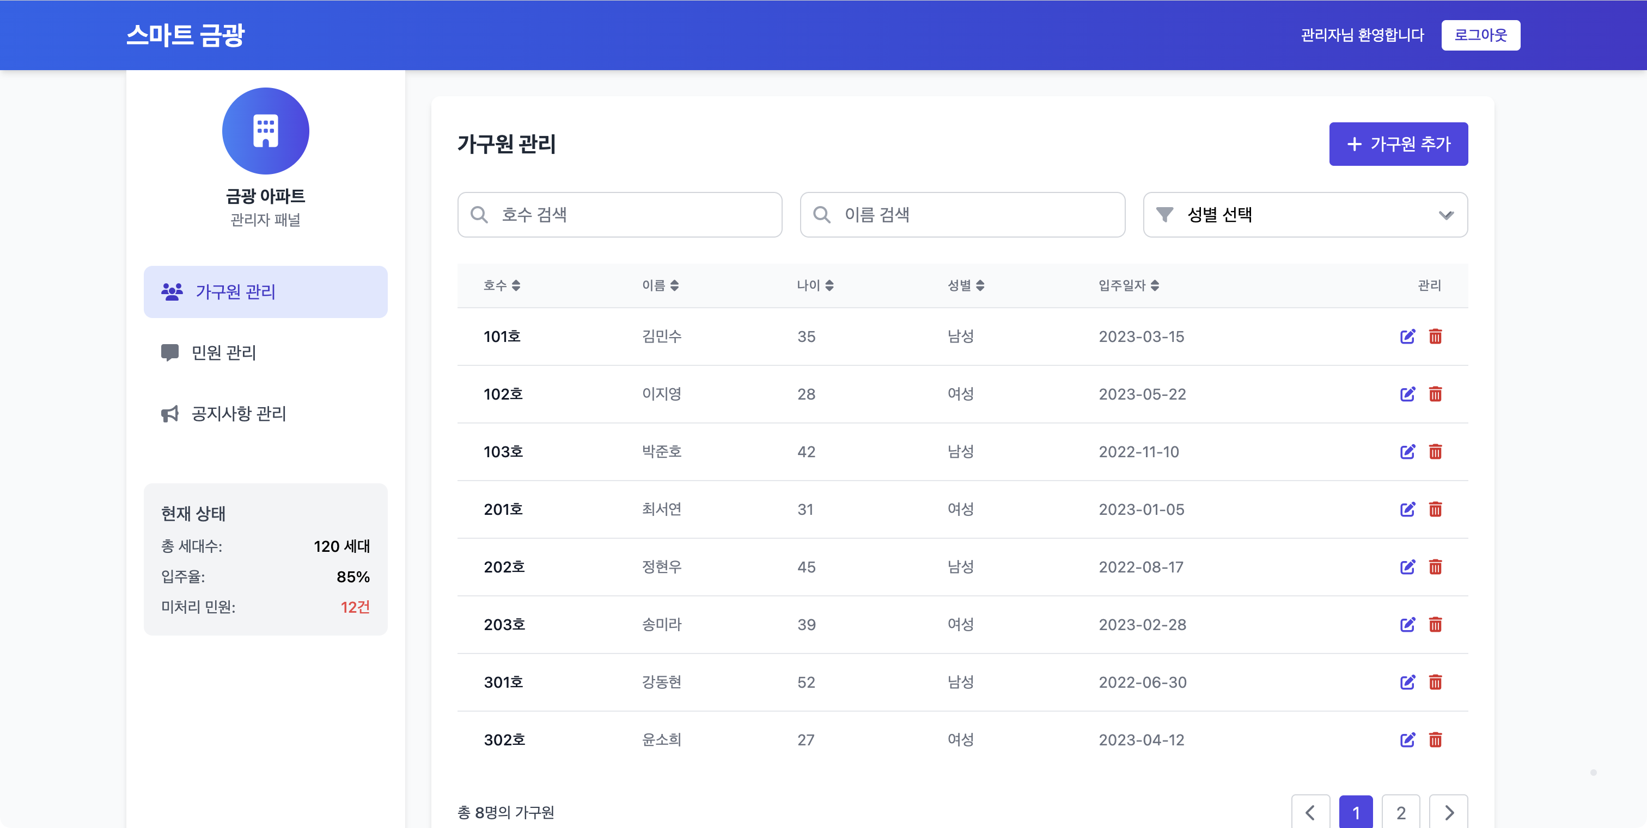
본 UI는 스마트 금광 관리자 페이지에 접속했을 때 마주할 수 있는 페이지이다. 관리자 페이지에서는 가구원 관리, 민원 관리, 공지사항 관리를 할 수 있다. 가구원 관리는 현재 금광 아파트에 입주한 세대의 가구원들을 추가하거나 삭제할 수 있고, 해당 가구원들의 정보를 바탕으로 단체 메시지를 보내거나 가구원들의 현황을 파악할 수 있다.
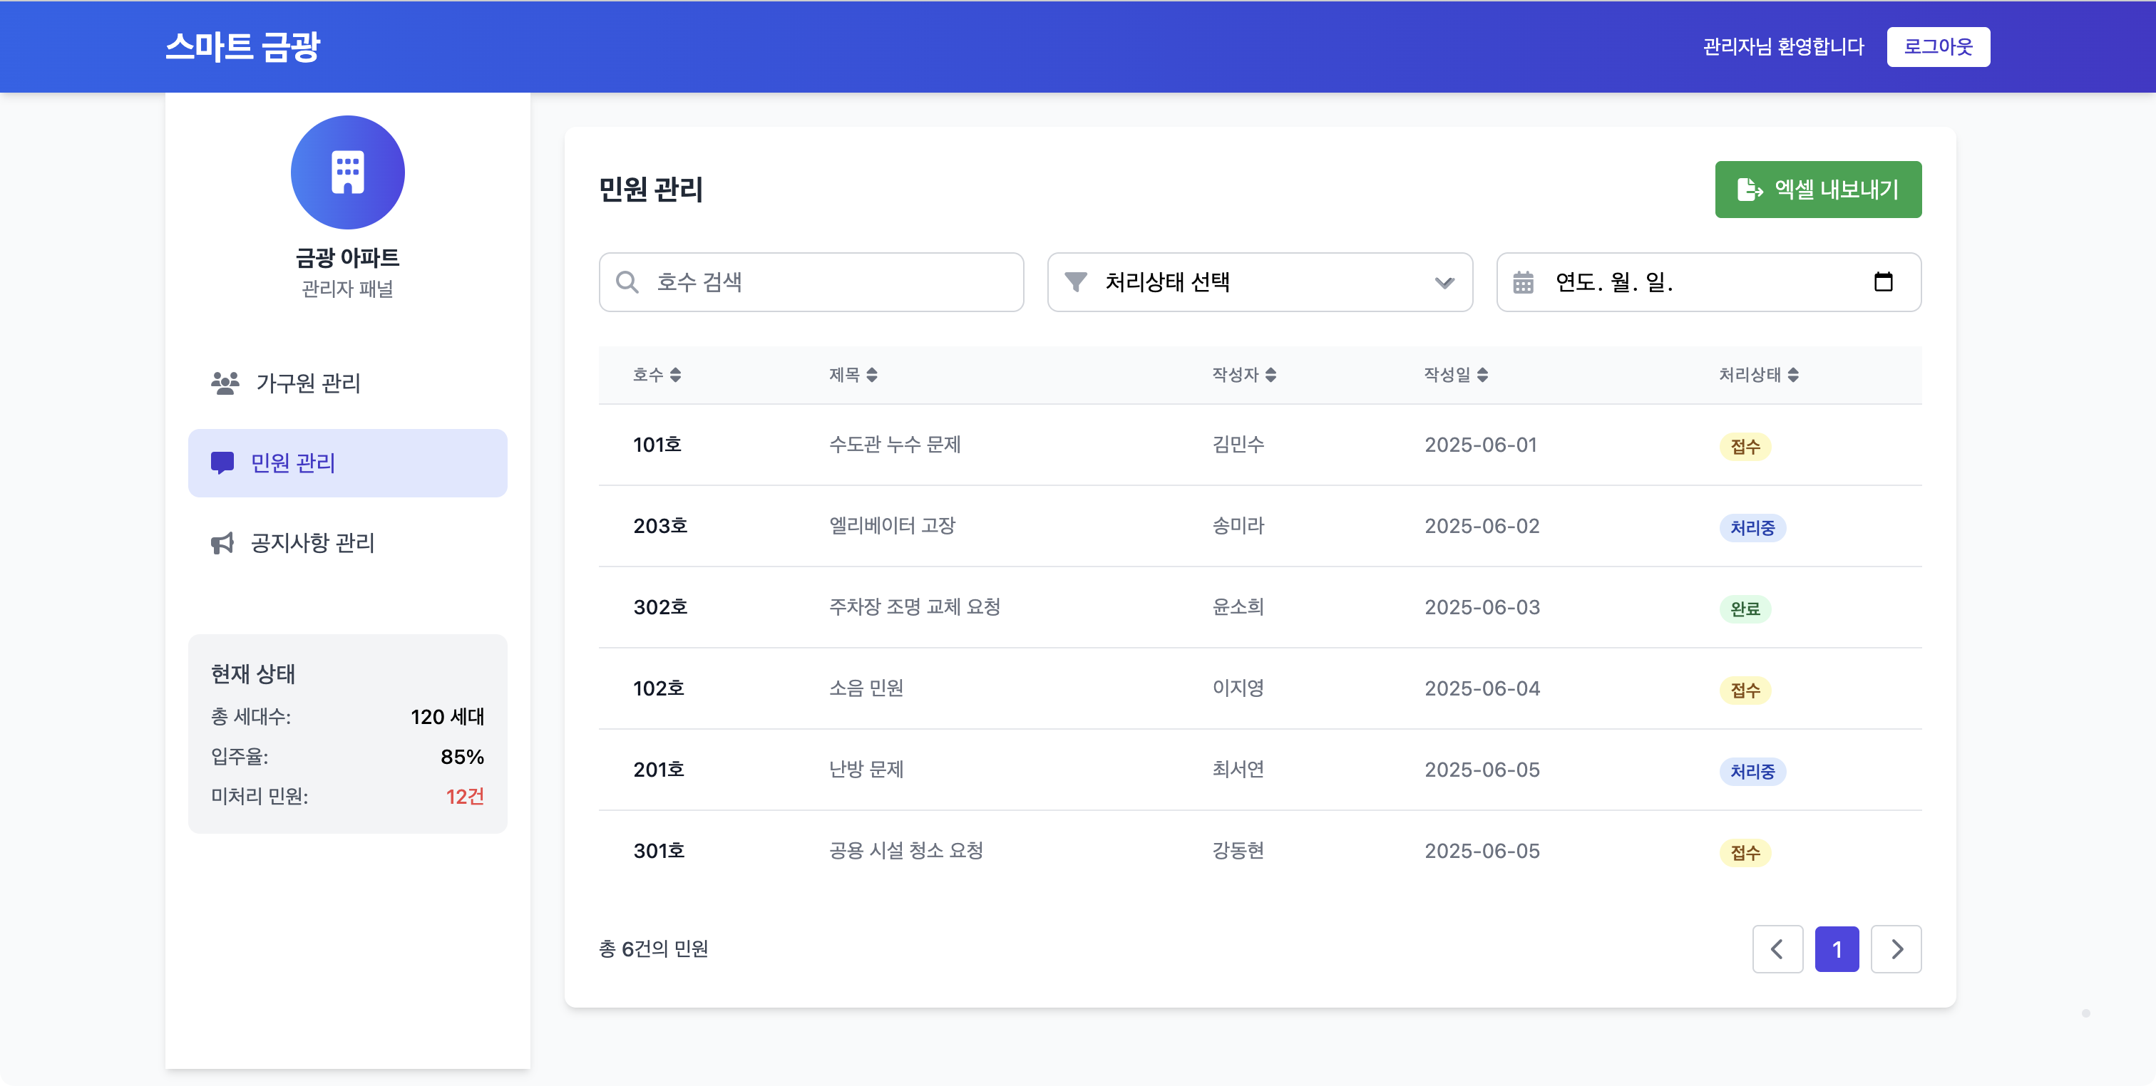 본 UI는 민원 관리 UI로 금광 아파트에 입주한 주민들의 민원을 관리하는 페이지이다. 해당 페이지에서는 입주민들이 신청한 민원들을 바탕으로 접수, 처리중, 완료 단계를 거쳐서 민원을 처리할 수 있다.
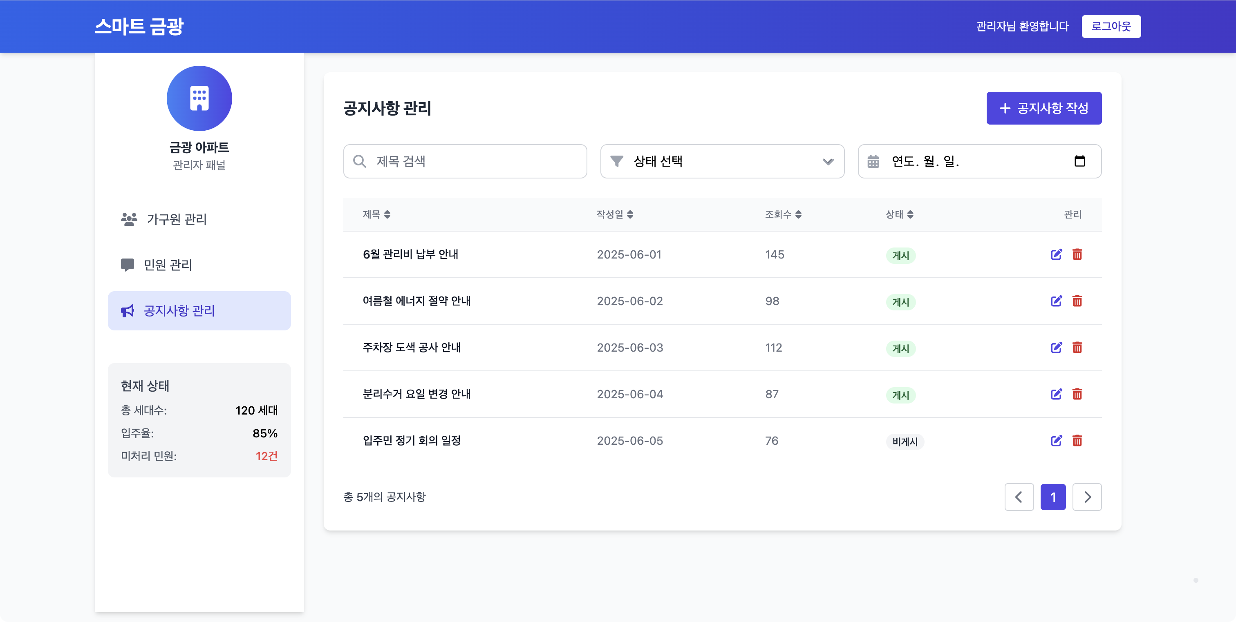
본 UI는 공지사항 관리 페이지로 금광 아파트 관리원이나 대표가 공지사항을 작성하거나 작성한 공지사항을 확인하기 위해 접속하는 페이지이다. 해당 페이지에서 공지사항을 작성하면 입주민들이 공지사항을 확인할 수 있다.

요소 설계

